МИНИСТЕРСТВО НАУКИ И ВЫСШЕГО ОБРАЗОВАНИЯ   
РОССИЙСКОЙ ФЕДЕРАЦИИ

федеральное государственное бюджетное образовательное учреждение

высшего образования

«Российский государственный университет им. А.Н. Косыгина   
(Технологии. Дизайн. Искусство)»

Отчет по лабораторным работам № 3-5

по дисциплине «Проектирование и администрирование баз данных»

Выполнил: Ольховский Н. С.

Проверил: Травкин Е. И.

Москва 2025

**Практическая работа 3**

1. Установить СУБД PostgreSQL
2. Создать роль входа с правами суперпользователя *
3. Создать базу данных и схему

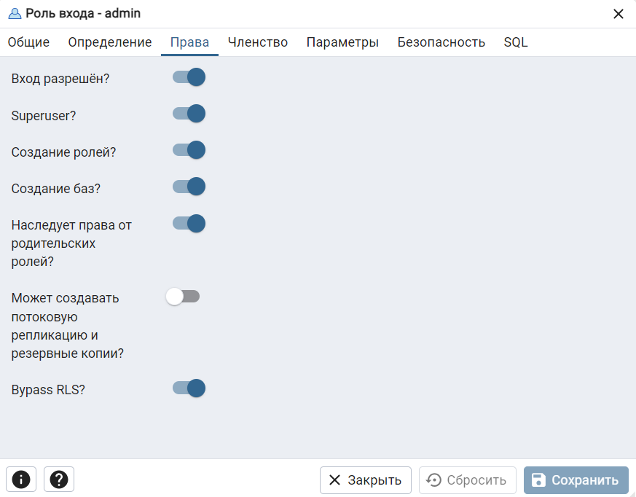

Рисунок 1. Роль admin и активное право суперпользователя

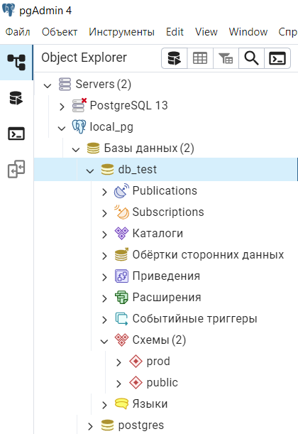

Рисунок 2. Дерево с сервером local_pg, базой данных db_test и схемой prod

**Практическая работа 4**

Создать схему (таблицы и другие объекты) в целевой БД для модели данных, созданной на практическом занятии Физическое проектирование БД.

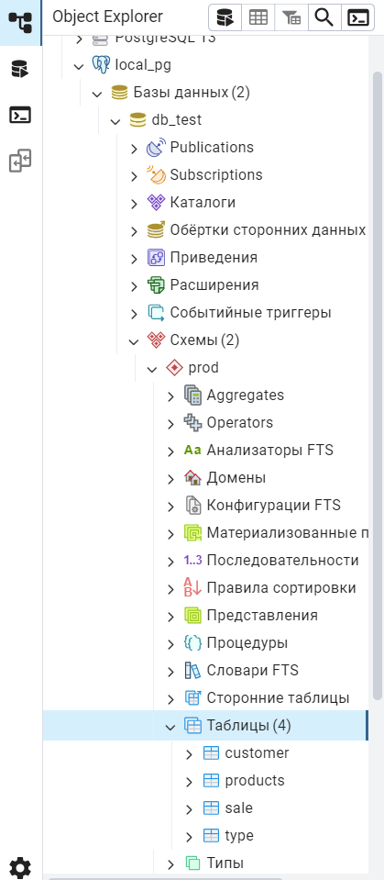

Рисунок 3. Созданные таблицы в базе данных

**Практическая работа 5**

1) Подготовить файлы данных

2) Выполнить загрузку данных в таблицы БД из внешних файлов

3) Выполнить выгрузку данных из таблиц БД во внешний файл

|  |  |
| --- | --- |
|  |  |
|  | |
|  | |

Рисунок 4. Таблицы, загруженные в базу данных

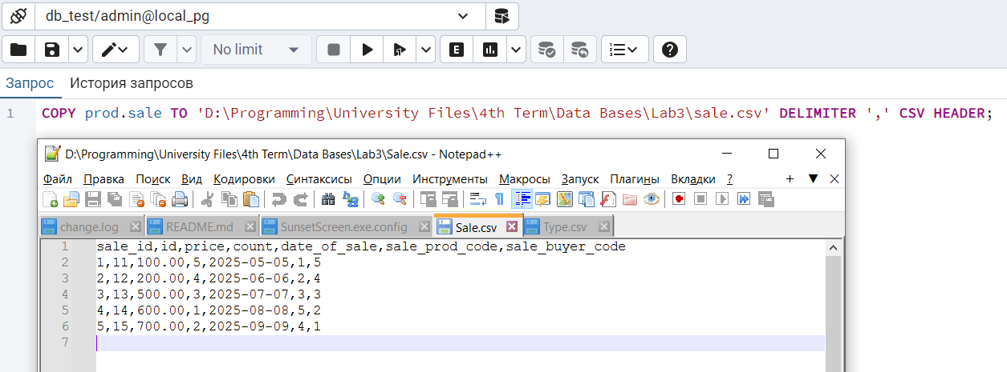

Рисунок 5. Запрос выгрузки таблицы и результат его выполнения